



（ 2022 — 2023 学年第 一 学期 ）

课程名称： 面向对象程序设计
姓 名：
学 院： 工学院
专 业： 计算机科学与技术
年 级： 级
学 号：

实 验 报 告

20 年 12 月 6 日 第 3-4 节 勤学 楼 D323 号室 2022 级 1 学期
进入实验室时间 | 同组者 | 离开实验室时间 | 实验项目名称
9:55 | 无 | 11:30 | C++基础（一）
一、实验目的
1、综合运用面向对象的程序设计方法，设计和定义链表类，实现链表中节点的管理及查询等功能。
2、理解和掌握模板的定义和使用方法；
3、通过定义的链表类实现基本的学生成绩管理功能；
4、实验七的内容均为综合型实验项目。
二、实验内容
1、假设学生类定义如下：
class Student
{
private:
string name; //姓名
string sex; //性别
string no; //学号，每个学生的学号是唯一的
float Chinese; //语文成绩
float math; //数学成绩
float English;//英语成绩
public:
Student(string _name, string _sex, string _no, float _chinese,
float _math, float _english) : name(_name), sex(_sex),
no(_no), Chinese(_chinese), math(_math), English(_english) {}

string getName() { return name; }
void setName(string _name) { name = _name; }

string getSex() { return sex; }
void setSex(string _sex) { sex = _sex; }

string getNo() { return no; }
void setNo(string _no) { no = _no; }

float getChinese() { return Chinese; }
void setChinese(float _chinese) { Chinese = _chinese; }

float getMath() { return math; }
void setMath(float _math) { math = _math; }

float getEnglish() { return English; }
void setEnglish(float _english) { English = _english; }

//重载运算符<<，实现学生信息的输出，请定义。
friend ostream& operator<<(ostream& o, Student& s);
};
2、链表节点类定义如下：
class Node
{
public:
Student * pStu;
Node * pNext; //下一个节点指针

Node(Student * p) : pStu(p), pNext(NULL) {}
Node() : pStu(0), pNext(0) {}
};
3、链表类定义如下：
class myList
{
private:
Node * pHead; //链表头指针
int nodeCount; //链表中节点的个数

myList() : pHead(0), nodeCount(0) {}
~myList(); //删除所有的节点，请定义完整

//以下函数需要定义
void add(Student * p); //增加一个节点（链表尾）
Student * findByNo(string _no); //按学号查找并定位学生（节点）

//按姓名查找并定位学生（节点）
Student * findByName(string _name);

bool erase(string _no); //按学号定位并删除学生（节点）

double averChinese(); //计算所有的学生的语文平均成绩
double averMath(); //计算所有的学生的数学平均成绩
double averEnglish(); //计算所有的学生的英语平均成绩

//计算指定学号的学生所有课程的平均成绩
double average(string _no);
};
三、实验过程
1、
①题目：
1、假设学生类定义如下：
class Student
{
private:
string name; //姓名
string sex; //性别
string no; //学号，每个学生的学号是唯一的
float Chinese; //语文成绩
float math; //数学成绩
float English;//英语成绩
public:
Student(string _name, string _sex, string _no, float _chinese,
float _math, float _english) : name(_name), sex(_sex),
no(_no), Chinese(_chinese), math(_math), English(_english) {}

string getName() { return name; }
void setName(string _name) { name = _name; }

string getSex() { return sex; }
void setSex(string _sex) { sex = _sex; }

string getNo() { return no; }
void setNo(string _no) { no = _no; }

float getChinese() { return Chinese; }
void setChinese(float _chinese) { Chinese = _chinese; }

float getMath() { return math; }
void setMath(float _math) { math = _math; }

float getEnglish() { return English; }
void setEnglish(float _english) { English = _english; }
//重载运算符<<，实现学生信息的输出，请定义。
friend ostream& operator<<(ostream& o, Student& s);
};
②代码：
关键代码:
ostream &operator<<(ostream &o, Student &s)
{

o << "姓名：" << s.name << "\n"
<< "性别：" << s.sex << "\n"
<< "学号：" << s.no;
return o;
}
int main()
{
cout<<*(new Student("张三","male","123456",61,95,66))<<endl;
return 0;
}

③运行结果：
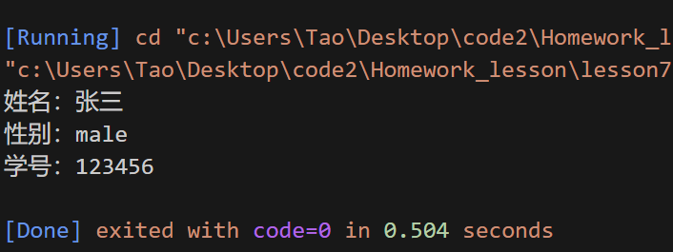
④分析：
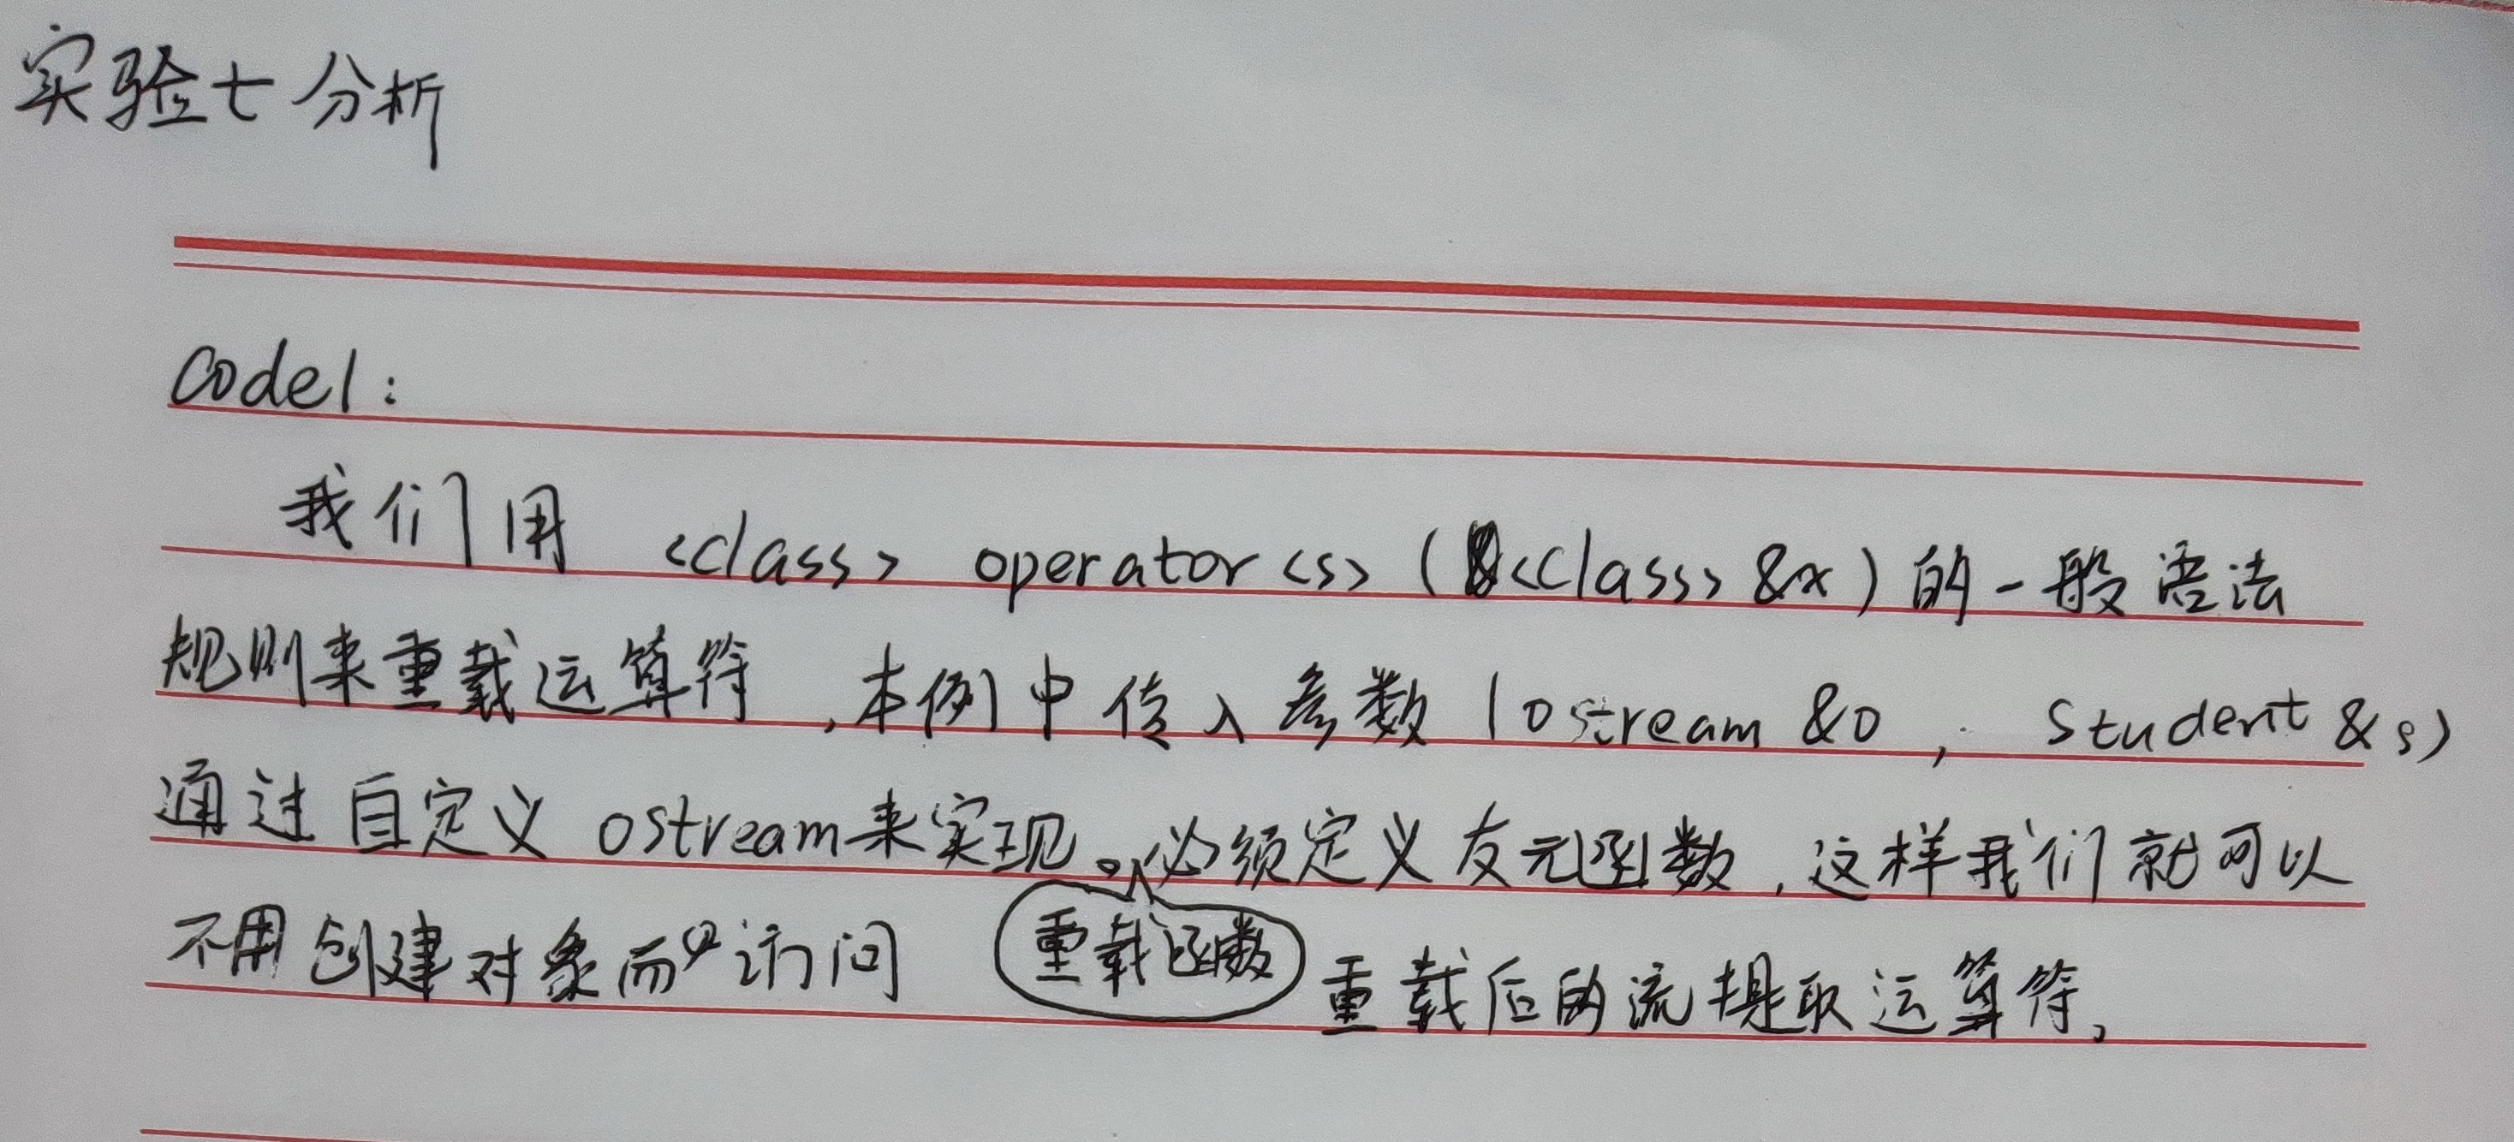
2、
①题目：
2、链表节点类定义如下：
class Node
{
public:
Student * pStu;
Node * pNext; //下一个节点指针

Node(Student * p) : pStu(p), pNext(NULL) {}
Node() : pStu(0), pNext(0) {}
};

②代码：
// 链表节点
class Node
{
public:
Student *pStu;
Node *pNext; // 下一个节点指针

Node(Student *p) : pStu(p), pNext(NULL) {}
Node() : pStu(0), pNext(0) {}
};

③运行结果：
本例无需
④分析：
见分析3
3、
①题目：
3、链表类定义如下：
class myList
{
private:
Node * pHead; //链表头指针
int nodeCount; //链表中节点的个数

myList() : pHead(0), nodeCount(0) {}
~myList(); //删除所有的节点，请定义完整

//以下函数需要定义
void add(Student * p); //增加一个节点（链表尾）
Student * findByNo(string _no); //按学号查找并定位学生（节点）

//按姓名查找并定位学生（节点）
Student * findByName(string _name);

bool erase(string _no); //按学号定位并删除学生（节点）

double averChinese(); //计算所有的学生的语文平均成绩
double averMath(); //计算所有的学生的数学平均成绩
double averEnglish(); //计算所有的学生的英语平均成绩

//计算指定学号的学生所有课程的平均成绩
double average(string _no);
};
②代码：
完整代码:
#include <iostream>
using namespace std;

class Student
{
private:
string name; // 姓名
string sex; // 性别
string no; // 学号，每个学生的学号是唯一的
float Chinese; // 语文成绩
float math; // 数学成绩
float English; // 英语成绩
public:
Student(string _name, string _sex, string _no, float _chinese,
float _math, float _english) : name(_name), sex(_sex),
no(_no), Chinese(_chinese), math(_math), English(_english) {}

string getName() { return name; }
void setName(string _name) { name = _name; }

string getSex() { return sex; }
void setSex(string _sex) { sex = _sex; }

string getNo() { return no; }
void setNo(string _no) { no = _no; }

float getChinese() { return Chinese; }
void setChinese(float _chinese) { Chinese = _chinese; }

float getMath() { return math; }
void setMath(float _math) { math = _math; }

float getEnglish() { return English; }
void setEnglish(float _english) { English = _english; }

// 重载运算符<<，实现学生信息的输出，请定义。
friend ostream &operator<<(ostream &o, Student &s);
};

ostream &operator<<(ostream &o, Student &s)
{
if (&s == NULL)
{
cout << "输出的学生不存在" << endl;
return o;
}
o << "姓名：" << s.name << "\n"
<< "性别：" << s.sex << "\n"
<< "学号：" << s.no;
return o;
}

// 链表节点
class Node
{
public:
Student *pStu;
Node *pNext; // 下一个节点指针

Node(Student *p) : pStu(p), pNext(NULL) {}
Node() : pStu(0), pNext(0) {}
};

class myList
{
private:
Node *pHead; // 链表头指针
int nodeCount; // 链表中节点的个数
public:
myList() : pHead(0), nodeCount(0) {}
~myList(); // 删除所有的节点，请定义完整

// 以下函数需要定义
void add(Student *p); // 增加一个节点（链表尾）
Student *findByNo(string _no); // 按学号查找并定位学生（节点）

// 按姓名查找并定位学生（节点）
Student *findByName(string _name);

bool erase(string _no); // 按学号定位并删除学生（节点）

double averChinese(); // 计算所有的学生的语文平均成绩
double averMath(); // 计算所有的学生的数学平均成绩
double averEnglish(); // 计算所有的学生的英语平均成绩

// 计算指定学号的学生所有课程的平均成绩
double average(string _no);
};

myList::~myList(void)
{
for (int i = 0; i < nodeCount; i++)
{
Node *pn = pHead->pNext;
delete pHead;
pHead = pn;
}
}

// 尾插法(没有做头节点)
void myList::add(Student *p)
{
nodeCount++;
Node *rear = pHead;
while (rear != NULL && rear->pNext != NULL)
{
rear = rear->pNext;
}
Node *newNode = new Node(p);
if (rear == NULL)
pHead = newNode;
else
rear->pNext = newNode;
}

Student *myList::findByNo(string _no)
{
Node *rear = pHead;
while (rear != NULL && rear->pStu->getNo() != _no)
{
rear = rear->pNext;
}
return rear->pStu;
}

Student *myList::findByName(string _name)
{
Node *rear = pHead;
while (rear != NULL && rear->pStu->getName() != _name)
{
rear = rear->pNext;
}
if (rear == NULL)
return NULL;

return rear->pStu;
}

bool myList::erase(string _no)
{
Node *rear = pHead;
Node *rbefore;
while (rear != NULL && rear->pStu->getNo() != _no)
{
rbefore = rear;
rear = rear->pNext;
}

if (rear != NULL)
{
rbefore->pNext = rear->pNext;
delete rear;
return true;
}
return false;
}

double myList::averChinese()
{
double sum = 0.0;
Node *rear = pHead;
while (rear != NULL)
{
sum += (double)(rear->pStu->getChinese());
rear = rear->pNext;
}
if (nodeCount != 0)
return sum / (double)nodeCount;

return 0.0;
}

double myList::averMath()
{
double sum = 0.0;
Node *rear = pHead;
while (rear != NULL)
{
sum += (double)(rear->pStu->getMath());
rear = rear->pNext;
}
if (nodeCount != 0)
return sum / (double)nodeCount;

return 0.0;
}

double myList::averEnglish()
{
double sum = 0.0;
Node *rear = pHead;
while (rear != NULL)
{
sum += (double)(rear->pStu->getEnglish());
rear = rear->pNext;
}
if (nodeCount != 0)
return sum / (double)nodeCount;

return 0.0;
}

double myList::average(string _no)
{
double sum = 0.0;
Student *s = findByNo(_no);
sum += (double)(s->getChinese() + s->getEnglish() + s->getMath());
return sum / 3.0;
}

int main()
{
myList *list1 = new myList();
list1->add(new Student("张三", "male", "123456", 61, 95, 66));
list1->add(new Student("李四", "male", "654321", 95, 65, 81));
list1->add(new Student("王五", "female", "415263", 53, 44, 63));
list1->add(new Student("马六", "female", "142536", 87, 79, 85));

cout << "代码测试如下:" << endl;
cout << "链表英语成绩均值:" << list1->averEnglish() << endl; // pass
cout << "学号415263的三科成绩均值:" << list1->average("415263") << endl; // pass
cout << "按名dump李四:" << *(list1->findByName("李四")) << endl; // pass
cout << "按学号删除学生142536(马六),结果->" << list1->erase("142536") << endl;
; // pass
cout << "删除后尝试dump马六:" << *(list1->findByName("马六")) << endl;

return 0;
}

③运行结果：
数据集:
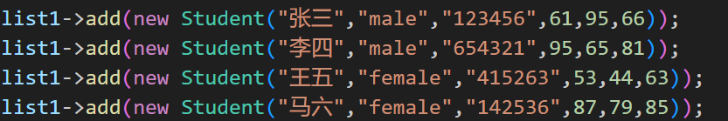
代码测试:
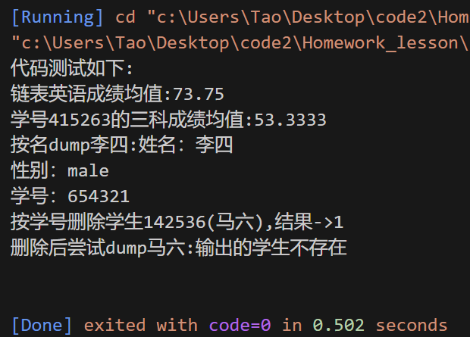
④分析：
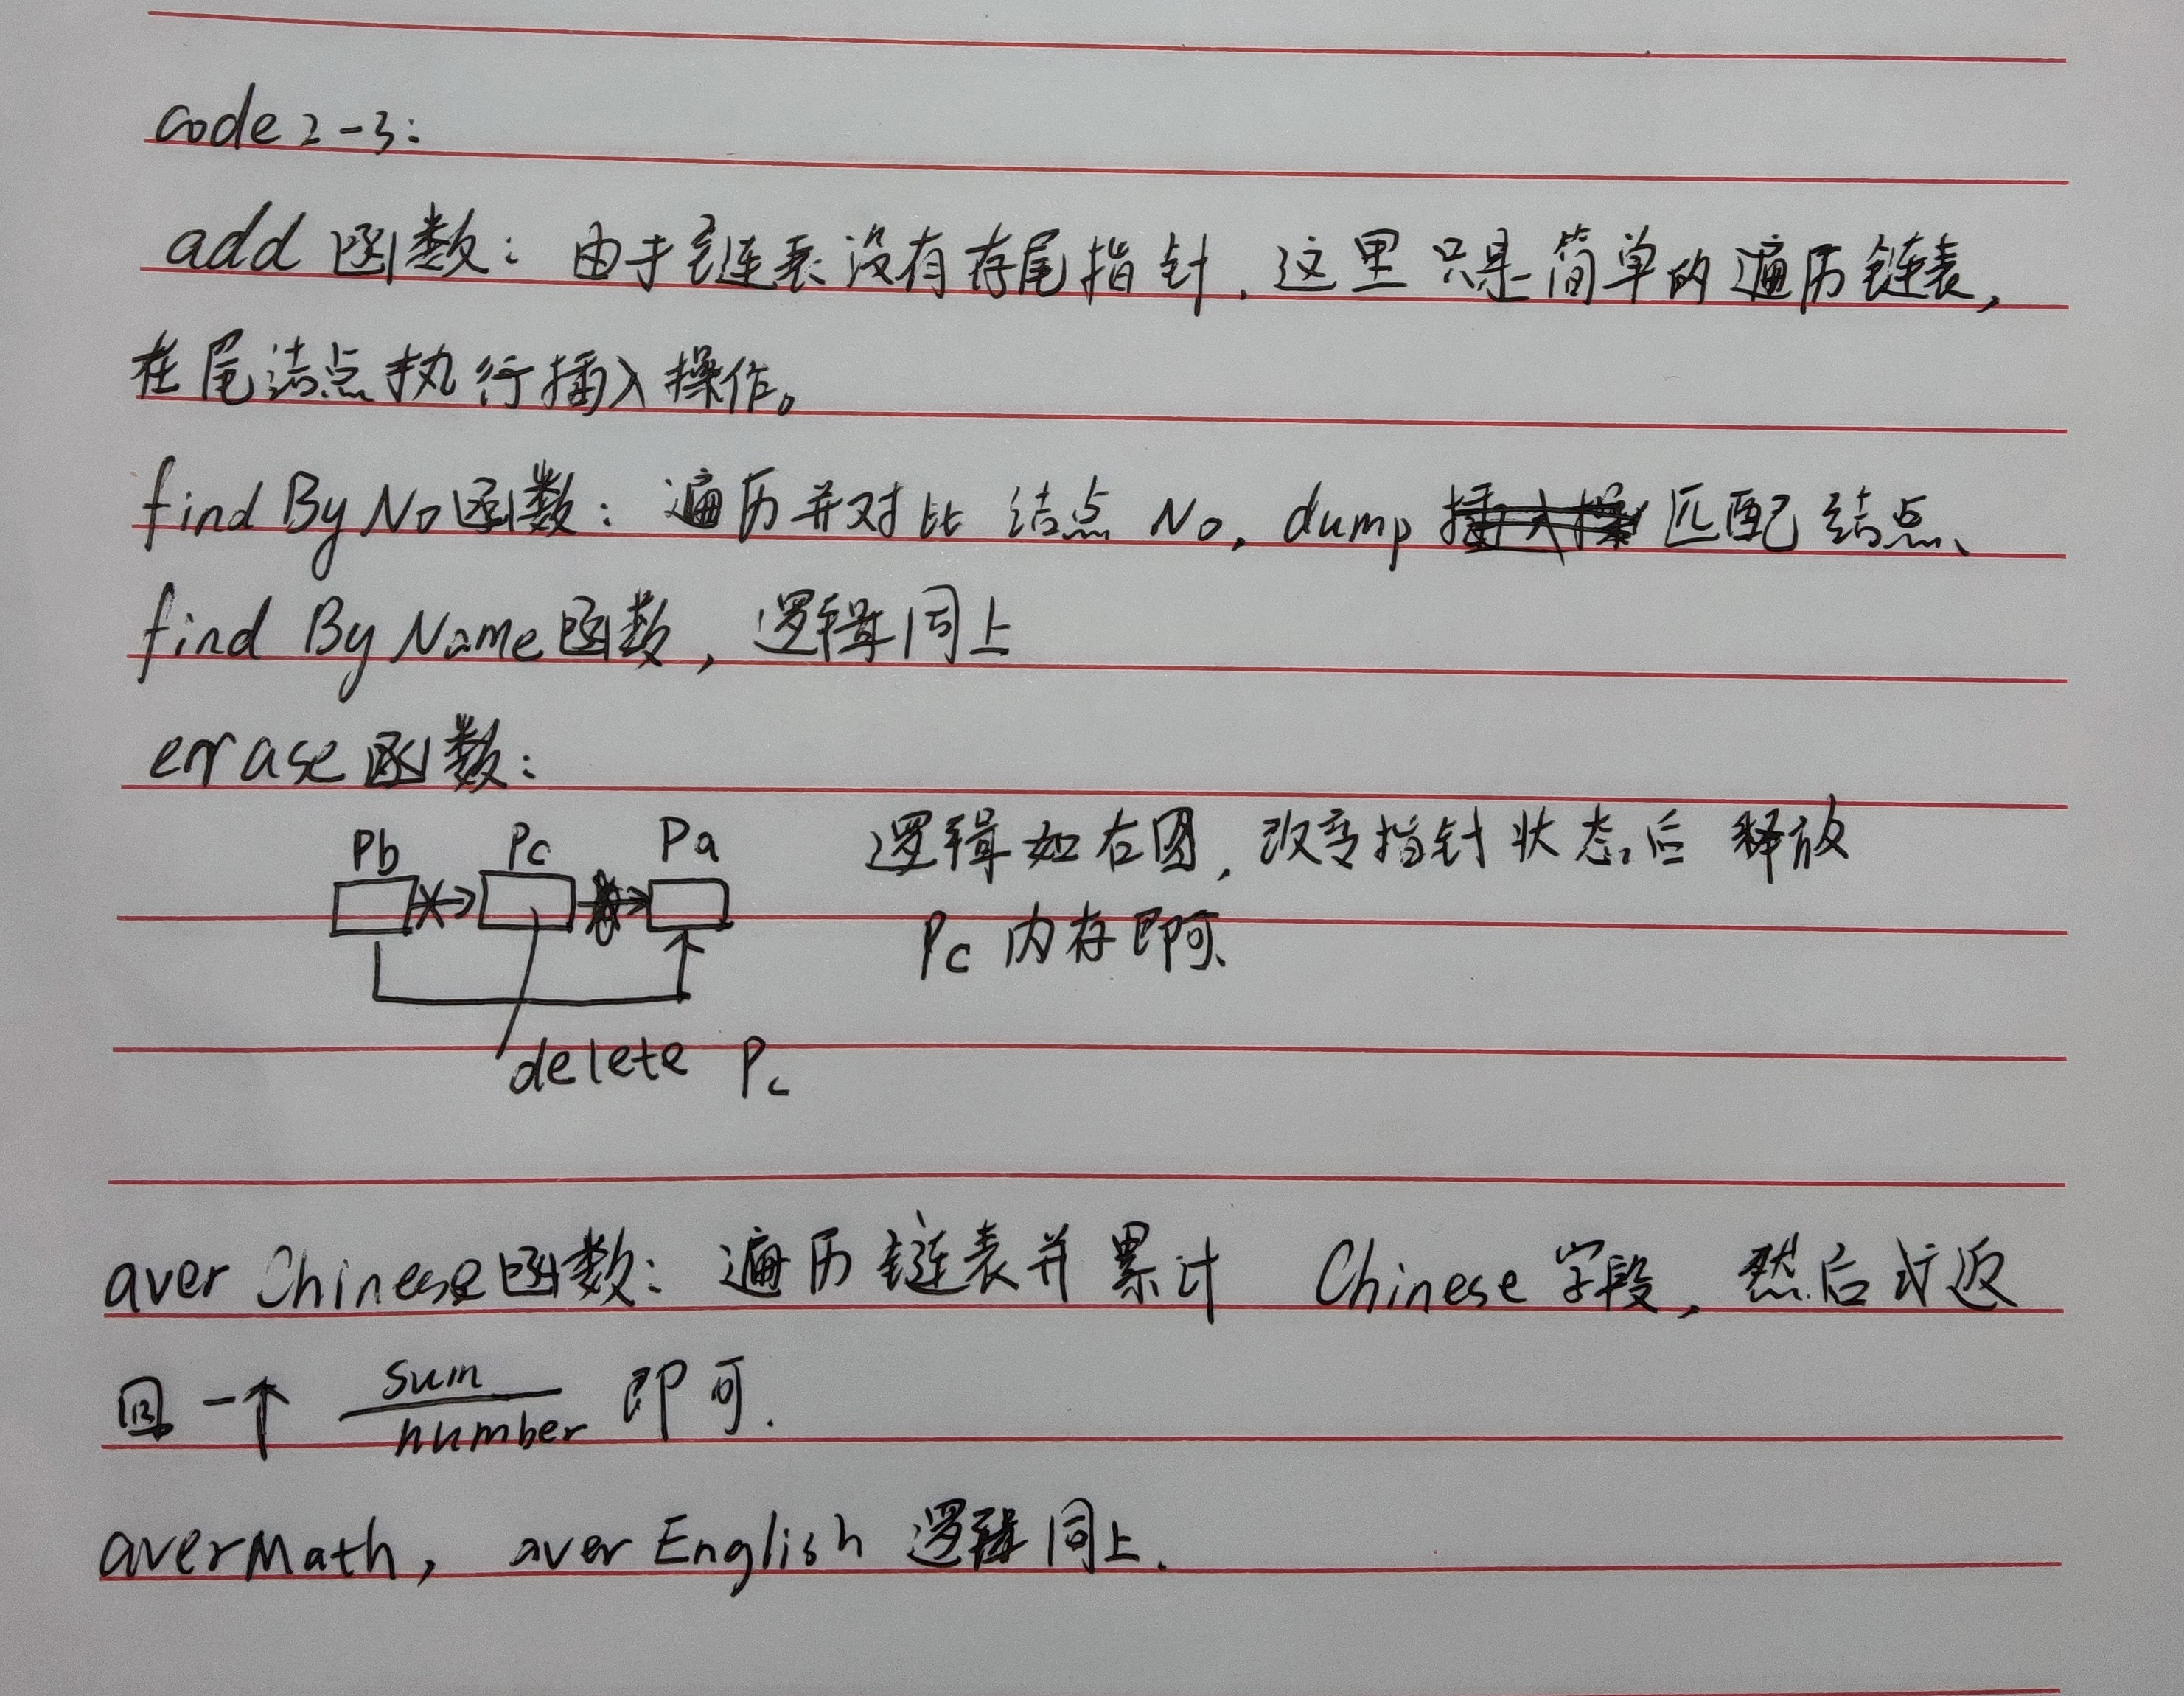
四、总结（存在问题、解决方法及实验收获）
通过本次实验,我有了以下收获心得:
1.链表的结点通常是动态分配、使用和删除的，允许链表在程序运行时增大或缩小。如果需要将新信息添加到链表中，则程序只需分配另一个结点并将其插入到系列中。如果需要从链表中删除特定的信息块，则程序将删除包含该信息的结点。
2.尽管链表的编码和管理比数组更复杂，但是链表有个优点是可以容易地扩大或缩小。实际上，我们并不需要知道链表中有多少个结点。它们只是根据需要在内存中创建。链表中的每个结点都包含一个或多个保存数据的成员。每个节点除了保存数据之外，还包含一个后继指针指向链表中的下一个结点。
教师评语：
该生按时完成实验内容，实验步骤准确完整，实验总结全面，实验结果正确，实验思路创新，实验分析详细，实验态度认真。此次试验成绩为：优秀。

